Tuyên truyền về thực phẩm an toàn.
Thực phẩm an toàn là những thực phẩm không tồn dư các chất hóa học, kháng sinh, thuốc bảo vệ thực vật hoăc vượt quá mức cho phép. Ngoài ra không chứa các tạp chất cũng như các chất gây bệnh như vi sinh vật, vi khuẩn... Đặc biệt là phải có nguồn gốc rõ ràng và được các cơ quan về vệ sinh An toàn thực phẩm chứng nhận.

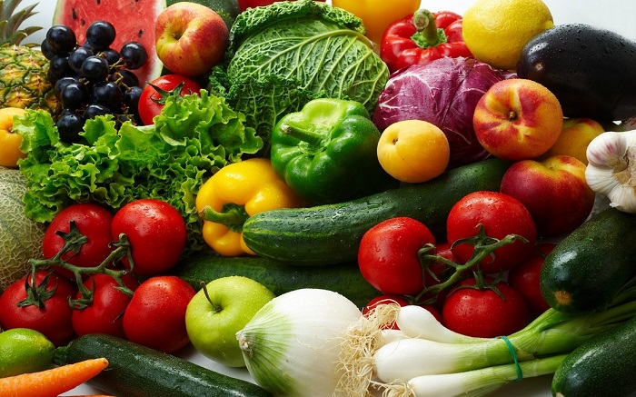

Một cách phân biệt thực phẩm an toàn và thực phẩm bẩn là:

+ Đối với rau cải: Rau xanh là loại thực phẩm được cho là khó phân biệt nhất. Bí quyết để lựa rau củ là đừng tham những rau quả to và đẹp mã. Với những rau có lá non hơn so với mức bình thường, lá có màu xanh đen, thân rau to, giòn và hấu như không có vết sâu bệnh hại thì đây là những thực phẩm được phun xịt nhiều thuốc trừ sâu và phân bón nhưng không đảm bảo được thời gian cách ly an toàn.

+ Đối với thịt heo: Với những loại thịt có chứa các chất tăng trọng và chất tạo nạc thì thịt sẽ hầu như không có mỡ hoặc lớp mỡ rất mỏng, thịt thường có màu đỏ sẫm như thịt bò. Với những loại thịt có chứa hóa chất sẽ gây ra tình trạng rối loạn quá trình trao đổi chất, nếu sử dụng lâu dài có thể gây ung thư.

+ Đối với cá: Dấu hiệu để nhận biết cá có chất kháng sinh không là ở thịt cá.Thịt cá nuôi hay cá tiêm nước thường thịt cá kém săn chất, nhẹ cân, dễ bị ươn. Với những loại cá đông lạnh, bạn nhìn thấy mắt cá lồi ra ngoài, mang có màu đỏ hồng, miệng ngậm kín, khi ấn tay nhẹ vào sẽ cảm nhận được độ săn chắc và đàn hồi thì đây là cá tươi.

+ Đối với các loại trái cây: Không nên chọn những loại trái cây có vẻ ngoài quá bóng, quá đều màu và cuống ngả màu nâu đen vì đây thường là những hoa quả đã ngậm hóa chất, hoặc tẩm thuốc để giúp cây tươi lâu hơn.
+Các đồ chế biến sẵn: có nhãn mác, ghi rõ địa chỉ sản xuất, ngày sản xuất hạn dùng, những nơi sản xuất có uy tín, nên mua ở những cửa hàng có uy tín.
Nguyễn Thanh Hoa

